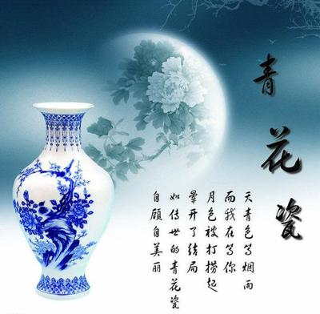
欢迎选修人文素质通识课：陶瓷艺术鉴赏与制作
主讲人：张显
等你：A 226教室(第3周-12周星期一晚9-10节)

